|  |  |  |  |
| --- | --- | --- | --- |
| Clip | **SAKARYA ÜNİVERSİTESİ** | | |
|  | **Web Programlama Proje Ödevi** | | |
|  | **2020 – 2021 Güz Yarıyılı** | | |
|  |  | | |
|  | **Ödev Konusu: Asp.net Core Mvc Web Projesi** | | |
|  | **Hazırlayan Öğrenciler** | | |
|  | **Adı Soyadı: Serhat ERENEL** | **Numara: B171210084, B171210082, B171210096** | |
| https://www.youtube.com/watch?v=kC6P4vlwya4 | https://github.com/srhternl/Web-Programlama | |
|  | | |
|  | | |
| **Grup Arkadaşları: Emre Akcan, Sultan Çepni** | | |
|  | **Öğretmenin Adı: Öğr. Gör. Dr. Can Yüzkollar** | | |
|  |  | | |
| **2021** |  |  |  |
| **BİLGİSAYAR MÜHENDİSLİĞİ** | | | |

**Giriş**

Proje tasarım olarak özenle hazırlanmış, kullanıcının göz zevkine uygun, kullanıcıyı memnun edecek bir film/fragman izleme sitesidir. Site 4 adet farklı sekmeden oluşmaktadır. Kullanıcı, siteye ilk giriş yaptığında kullanıcıyı bir giriş ekranı karşılamaktadır. Siteyi sadece kayıtlı kullanıcılar kullanabilmektedir. Kayıtlı olmayan kullanıcılar, aynı sayfada kayıt butonuna tıklayarak kayıt ekranına giderek kolaylıkla siteye kaydolabilir. Kayıt olduktan sonra kullanıcı giriş yapmalıdır. Bu sayede artık kullanıcı siteyi rahatlıkla kullanabilir.

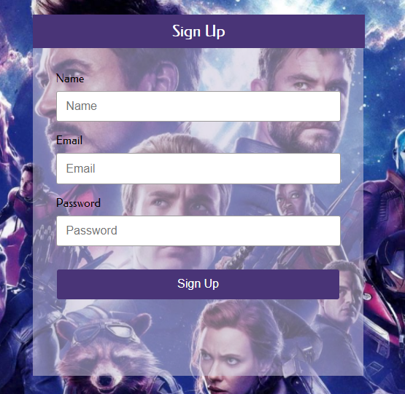 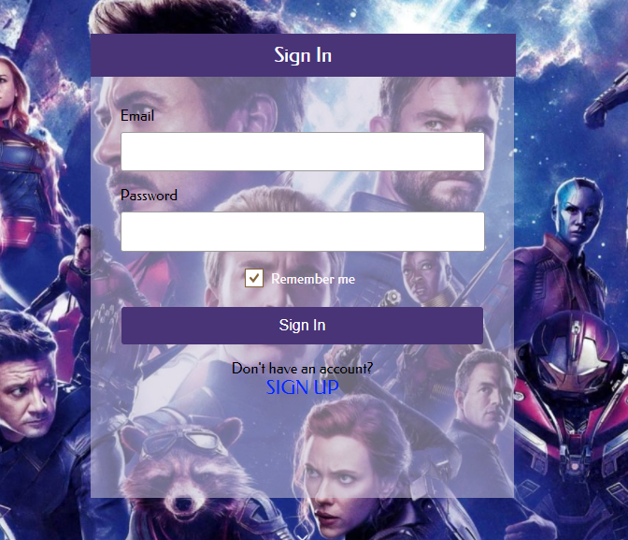

**Anasayfa**

Kullanıcı giriş yaptıktan sonra default olarak anasayfaya yönlendirilir. Anasayfa kullanıcının izleyebileceği her türden film fragmanı vardır. Kullanıcı, istediği filme gelip “Watch Now(Şimdi İzle)” butonuna tıkladığında açılan bir pencere ve yönlendirildiği bir link sayesinde istediği bir filmin fragmanını kolaylıkla izleyebilir ve keyifli dakikalar yaşayabilir.

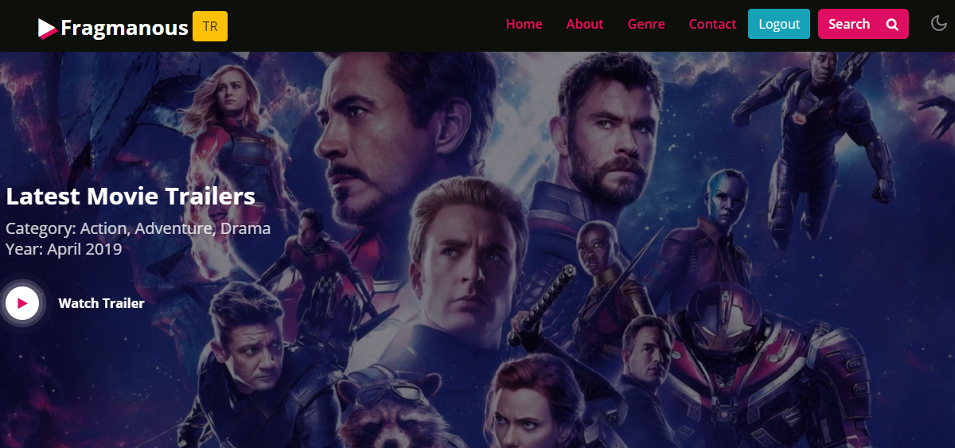

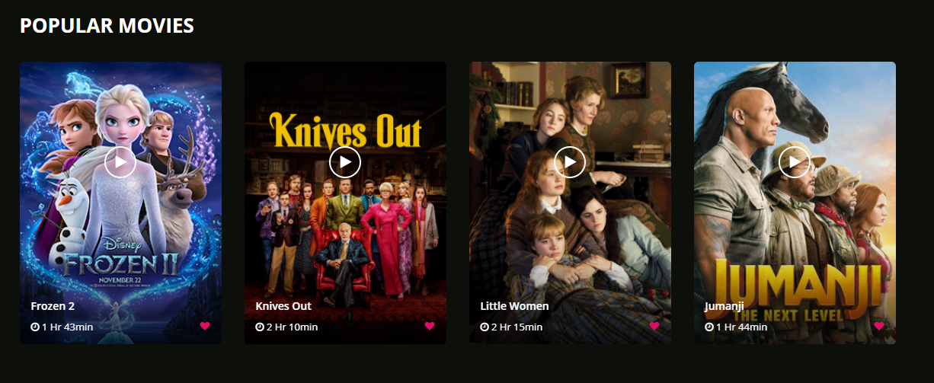

**Hakkında**

Kullanıcı, header kısmındaki menüden About(Hakkında)’a tıkladığında “Fragmanous” ekibi tarafından hazırlanan bir “Hoş geldin” mesajıyla karşılaşır. Aynı zamanda kullanıcı bu sayfada site üzerinde bulunan film sayısını, kullanıcı sayısını, siteye yılda kaç kişinin girdiği gibi site istatistiklerini görüntüleyebilir. Dahası, sitede bulunan filmlerde oynayan aktörleri/aktrisleri görüntüleyebilir ve son olarak kullanıcı “OUR TESTIMONIALS” başlığı altında “FRAGMANOUS” ekibi hakkında sosyal medyada yapılmış yorumları görüntüleyebilir.

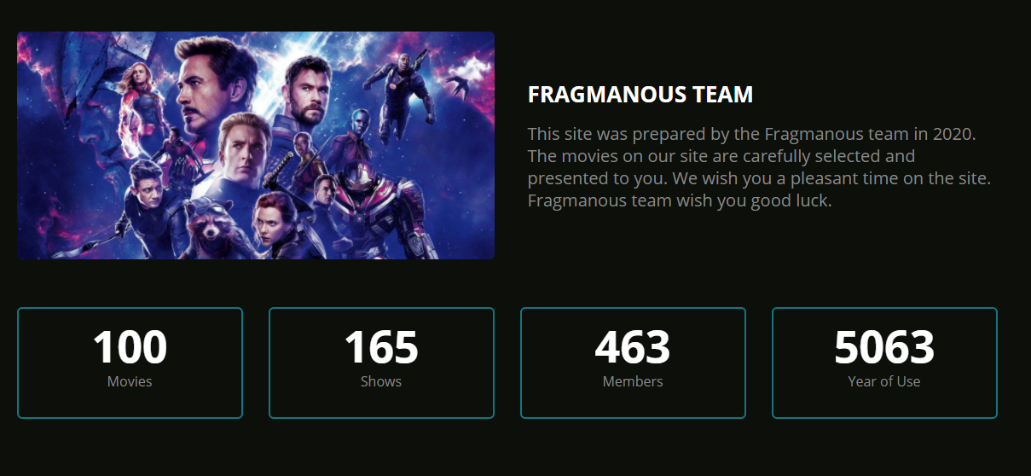

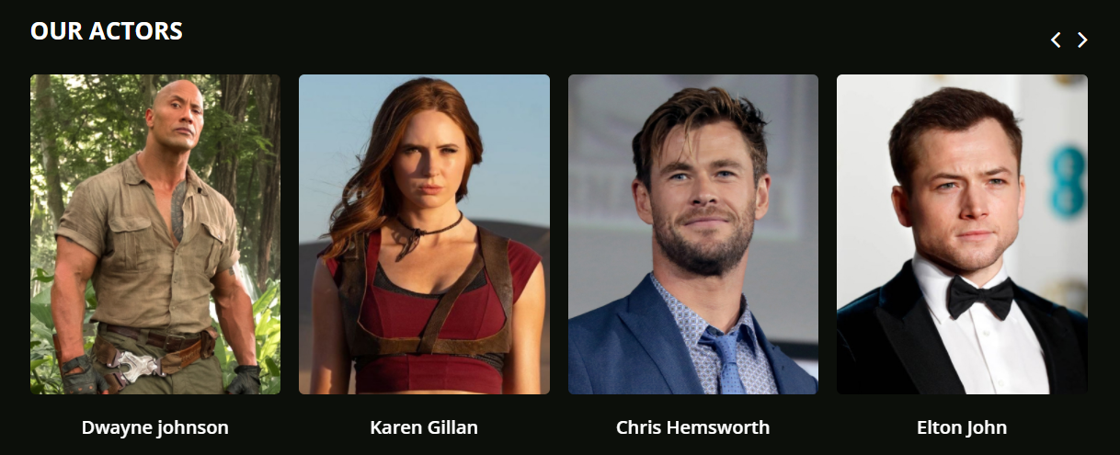

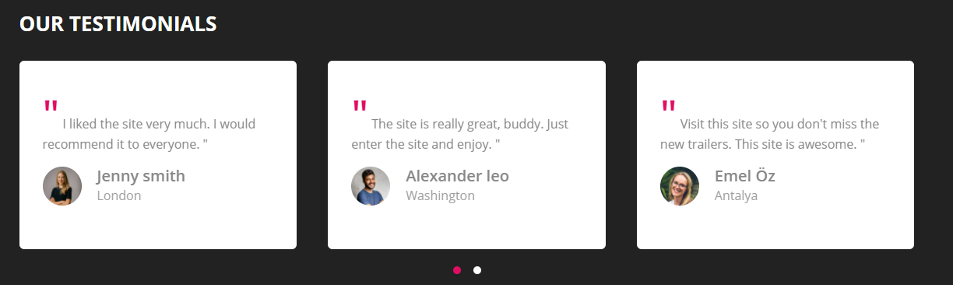

**Genre**

Kullanıcı bu sayfada anasayfada görüntüleyebildiği filmlerden daha fazlasına erişim sağlayabilir. Aynı zamanda kullanıcı topluluk tarafından en çok izlenen ve beğenilen filmlerin fragmanlarını ve kendi izlediği kategorilere özel filmlerin fragmanlarını da rahatça izleyebilir.

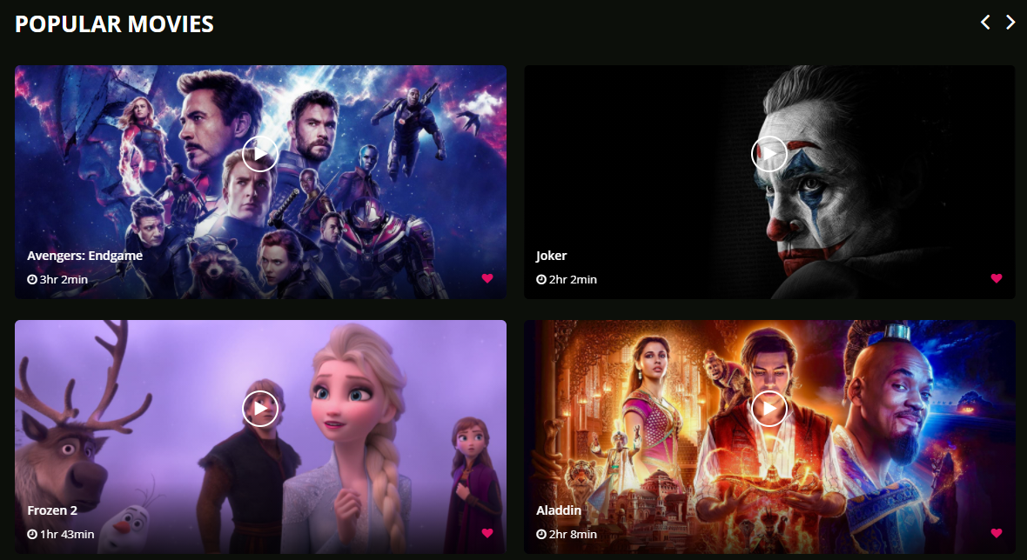

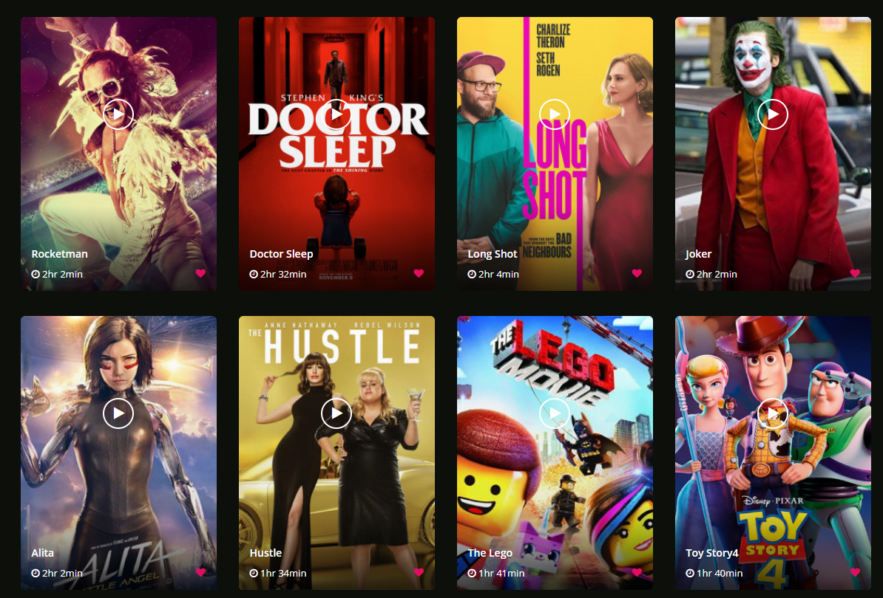

**CONTACT**

Bize ulaşmak isteyen kullanıcılar “Contact” sayfasındaki form üzerinden bize ulaşabilir. Formu eksiksiz ve doğru girmeleri halinde bizimle iletişimi geçebilirler. Ek olarak bu sayfanın altında bulunan iletişim bilgilerimizden bize ulaşabilirler.

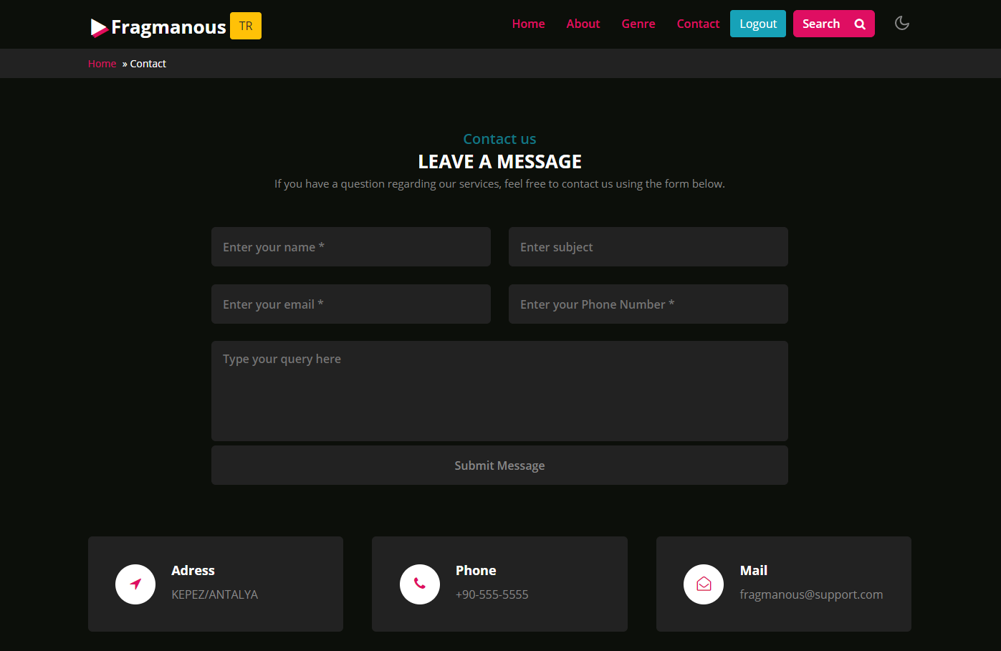

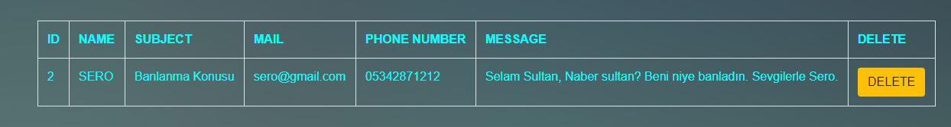

(Admin panelinden gelen mesajın görüntülenmesi)

**Çok Dilllilik**

Sitemiz Türkçe-İngilizce olmak üzere birden fazla dilde hizmet sunmaktadır.

[EN]

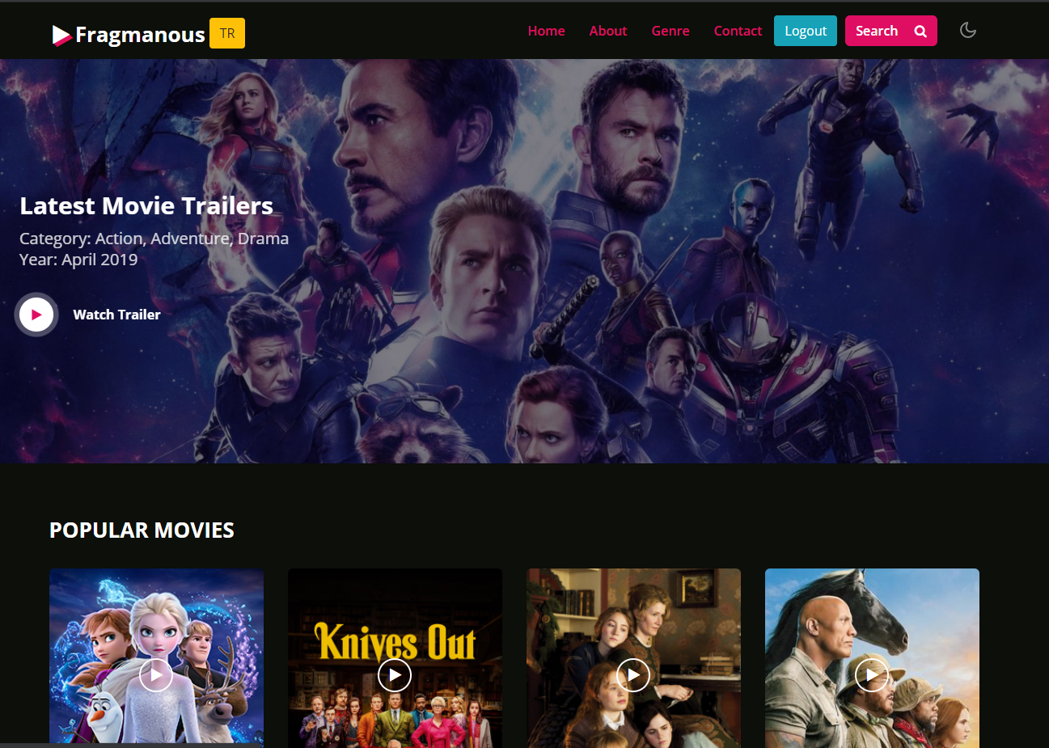

[TR]

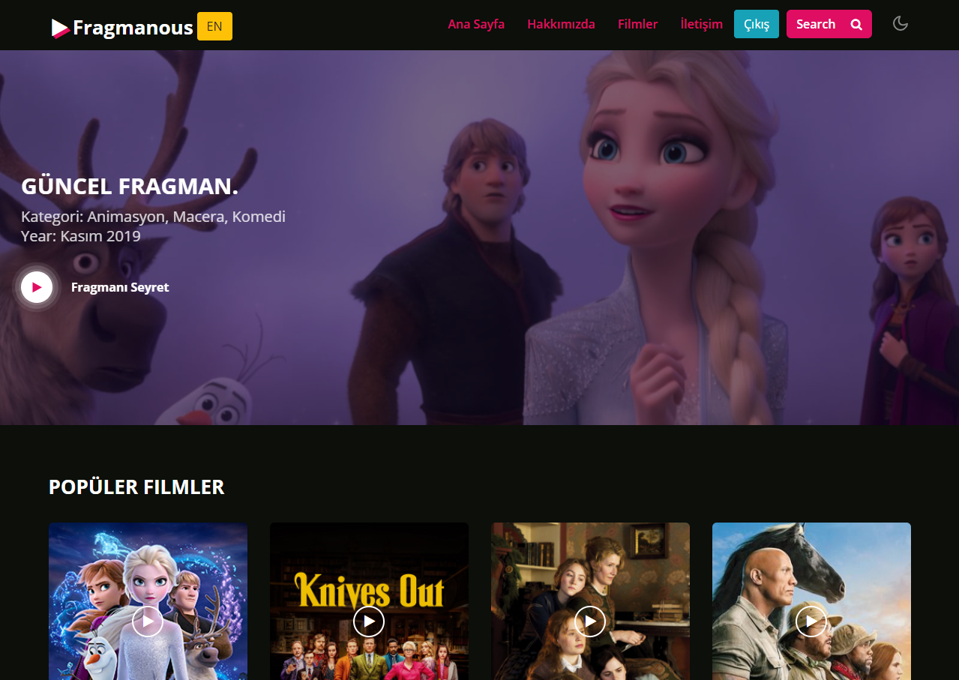

**Admin Paneli**

Sitenin kolaylıkla yönetilebileceği bir admin paneli vardır. Admin paneli sayesinde site içerisinde zorlanmadan değişiklikler yapılabilir. Bir kullanıcı siteden banlanabilir, filmlerin bilgileri güncellenebilir, filmler başka filmlerle değiştirilebilir, yeni kullanıcılar oluşturulabilir ve yeni adminler siteye tanımlanabilir. Kolay yönetim sayesinde sitenin kullanımı daha da pratikleştirilmiştir.

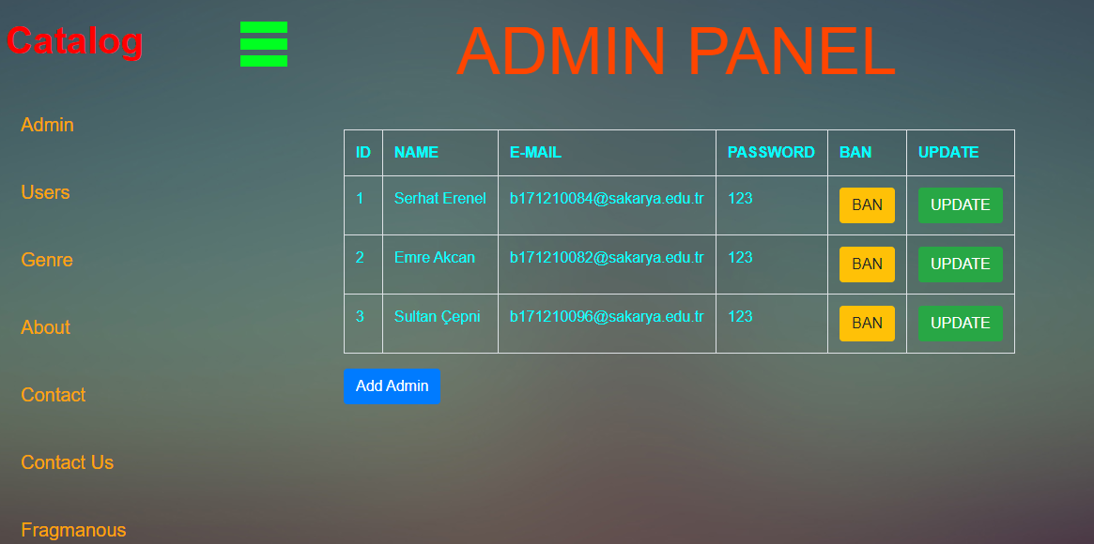

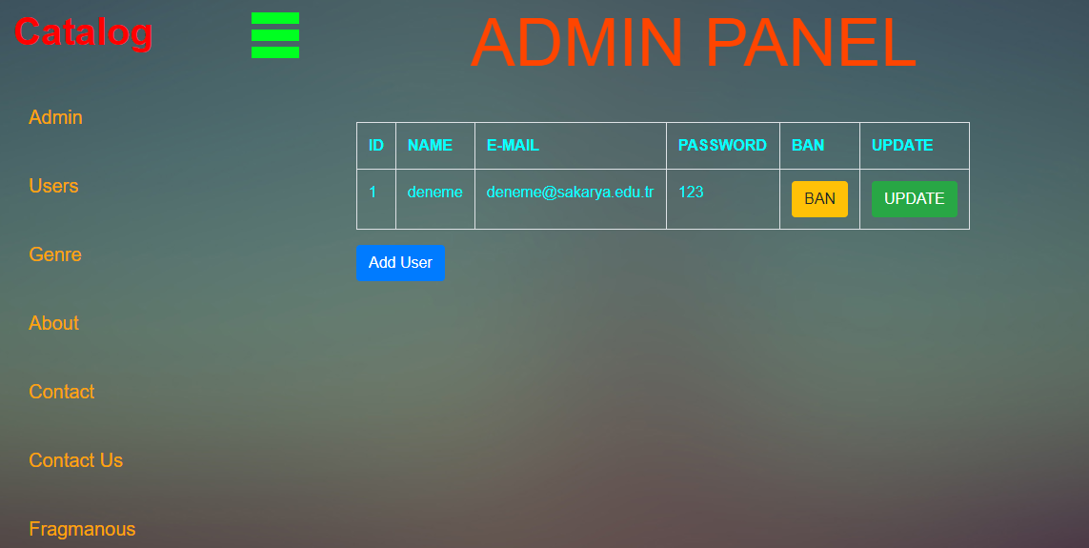

**Veritabanı Modeli**

Projemizde kullandığımız “Code First” yaklaşımı veritabanı işlemlerimizi mümkün mertebe Visual Studio tarafında kod yazarak gerçekleştirmemizi sağlayan bir yaklaşımdır. Bu yaklaşım sayesinde veritabanı arayüzü ile yazılımcı arasında ilişki minimize edilmektedir.